Měly by být v ČR atomové elektrárny? – obnovitelná energie a změna klimatu.
1. Scénář hodin:
Čas: 90 min. (dvě hodiny)

- Přivítejte žáky - 1 min.
- Představte téma a formu práce na hodinách – metoda diskuse „za” a „proti” – 2 min.
- Prezentace filmu – 10 min.
- Rozdělte třídu do 2 skupin – 2 min.
- Vyberte si 2 zastánce a 2 odpůrce teze, kteří budou spolu s učitelem moderovat diskusi a vyberte 3 osoby, které budou plnit úlohu poroty. Porota rozhodne, která strana vyhraje. Během diskuse mohou členové poroty klást otázky, ale nemohou navrhovat odpovědi, ani odpovídat za žádnou ze stran – 3 min.
- Zástupce každé skupiny si vylosuje stranu: pro a proti tezi - 2 min.
- Během přípravy na diskusi připravte pro podporovatele a odpůrce teze otázky. Zabezpečte žákům přístup k internetovým zdrojům – 20 min.
- Diskuse – 25 min.
- Zorganizujte poradu poroty, abyste vybrali vítěze diskuse. Vyhrává strana, která získala nejvíc hlasů – 5 min.
- Sdělte výsledek diskuse a zdůvodněte jej. Každý člen poroty může vyjádřit svůj názor na toto téma - 10 min.
- Shrňte diskusi. Poukažte na její silně stránky. Oceňte nejaktivnější žáky a ohodnoťte je dobrou známkou - 10 min.

2. Argumenty pre žiakov:
Argumenty pro zastánce teze, že na Slovensku by měly být atomové elektrárny: | Argumenty pro odpůrce teze, že na Slovensku by měly být atomové elektrárny:
Díky jaderným elektrárnám se sníží emise CO2, a tím dojde i ke snížení znečištění a menšímu globálnímu oteplení. | Existují jiné způsoby, jak získat dobrou energii, lze využít například energii z břidlicového plynu.
Jaderná energie přinese našemu státu energetickou bezpečnost v případě krize související s dodávkou materiálu z jiných zemí. | Výstavba takové elektrárny je velmi drahá a v Polsku nejsou peníze na takové investice.
Aktuální klimatické změny, které probíhají na světě, souvisí s globálním oteplováním a atomová elektrárna nevytváří takové množství CO2, které by nějakým způsobem ovlivnilo změnu klimatu. | Náklady na likvidaci jaderného odpadu jsou velmi vysoké.
 | Taková elektrárna musí být postavena na přesně vymezeném místě. Kvůli bezpečnosti se nemůže nacházet blízko lidských sídel. Musí být umístěna blízko vodního zdroje, který bude možné využít ke chlazení. Důležitý je také bezproblémový přístup k elektrárně, aby bylo možno přivést stavební materiál.
 | Znečištění jaderným odpadem – obávám se, že jaderný odpad bude znečišťovat životní prostředí, nebude správně skladován, neboť je to příliš drahé.
Díky jaderné elektrárně klesají náklady na energii – náklady na výrobu elektrické energie jsou nižší než u tradičních zdrojů energie. | Jaderné elektrárny jsou obrovské stavby, které vyžadují správnou součinnost různých ekonomických subjektů a státu.
Existují již způsoby a systémy likvidace jaderného odpadu pro zdravotnictví. | Na Slovensku není řádně vyškolený personál na obsluhu takové elektrárny a náklady na školení jsou velmi vysoké.
Odpad z jaderné elektrárny je recyklovatelný. Množství radioaktivního odpadu je malé ve srovnání s uhelnými elektrárnami, ve kterých se také nachází radioaktivní odpad.
Atomové elektrárny pozitivně ovlivní rozvoj vědy a techniky na Slovensku.
V budoucnu bude možné vyrábět energii bez emisí.
3. Argumenty pro učitele:

Atomové elektrárny patří mezi „nejzelenější” způsoby získávání elektrické energie.

Proces výroby elektrické energie je založen na podobné zásadě jako v uhelné elektrárně: teplo vznikající spalováním uhlí nebo třepením atomů zahřívá vodu. Vzniklá vodní pára pohání turbínu, mechanická energie turbín se v elektrickém generátoru mění na proud, který se posílá do elektrické sítě.
Štěpení atomů neprodukuje žádné jedovaté látky, takové, které vznikají například při spalování fosilních paliv, ani oxid uhličitý. Nejnovější zpráva IPCC poukazuje na progresivní změnu ve všech regionech Země. Klimatické změny se nezpomalily, ale zrychlily. Je nezbytné snížit emise uhlíkových plynů. Jednou z možností je, kromě zaměření se na energii z obnovitelných zdrojů, investování do jaderné energetiky, která by mohla zastoupit uhelné elektrárny.

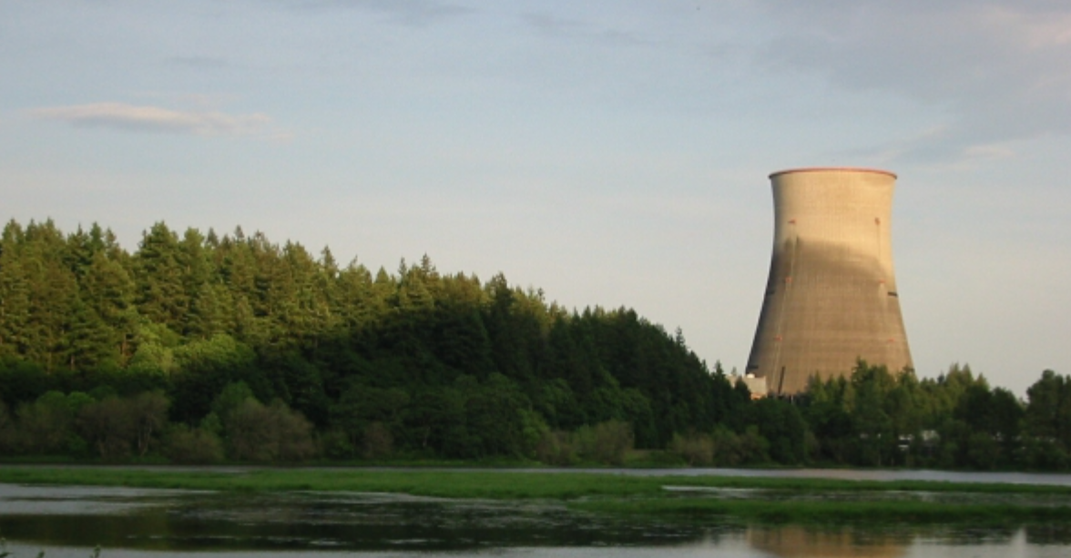
Fotografie: Powstanie elektrowni jądrowej może obniżyć ceny prądu dla odbiorców - Energetyka24

